Сочинение на тему:

СТАРЫЙ НИЖНИЙ НОВГОРОД
НИЖЕГОРОДСКИЙ ОТКОС (ВЕРХНЕ-ВОЛЖСКАЯ НАБЕРЕЖНАЯ)

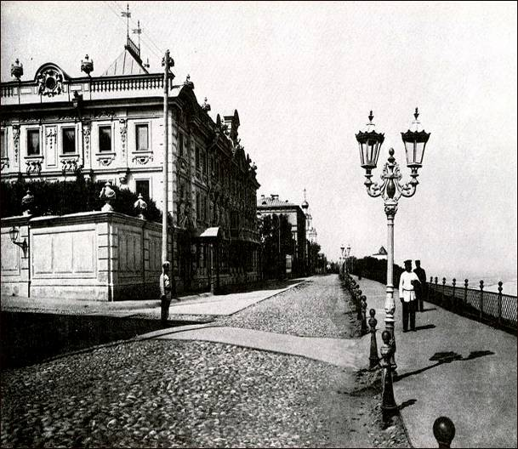
конец 1890-х г. , фото Максима Дмитриева

Выполнила: ученица 5 «б» класса
средней школы № 30
Крайнова Ирина

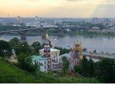 | В Нижнем… есть такое местечко: бульвар на высоком берегу, а внизу река… кругом простор русский, ни с чем не сравнимый…. Так и вижу эту картину, даже запах речной чувствую. И никакие Парижи и Лондоны мне этот уголок не заменят…  Федор Шаляпин

И под этими словами могли бы подписаться многие знаменитые люди, что в разное время гуляли по Нижегородскому откосу: Антон Чехов и Александр Дюма, Владимир Короленко и Анри Барбюс, Тарас Шевченко и Максим Горький, Теодор Драйзер и Мельников- Печерский… Это только писатели, а сколько их еще – художников, музыкантов, ученых, общественных деятелей, путешественников, восхищавшихся удивительной красотой Нижегородского откоса!
До создания Верхне-Волжской набережной первой улицей от реки была Жуковская (ныне Минина). В обрывы Дятловых гор спускались огороды с баньками. На отдельных террасках располагались рубленые дома Панской слободы, Петропавловская и Пятницкая каменные церкви.
Решающую роль в благоустройстве Волжского откоса сыграл император Николай I: он распорядился застраивать его каменными домами фасадами к Волге и разбить вдоль него сад (прежде на откос выходили зады усадеб, сюда сливали нечистоты). Благоустроенный бульвар должен был соединить начало спусков Казанского и Георгиевского съездов. По склону предполагалось разбить общественный сад. Создавалось обращенное к Волге "парадное лицо" Н. Новгорода. Подрезанные склоны не только ровно одерновывались, но и обсаживались деревьями и кустарниками.
Проект был утвержден в 1835 г. Устройством набережной вместе со съездами руководил инженер - капитан А. И. Поднозов, в распоряжении которого находилось 844 наемных рабочих. В 1836 г. набережная была определена в границах, в 1839 г. выровнена, подсыпана, выстлана булыжником, ограждена по линии обрыва. | 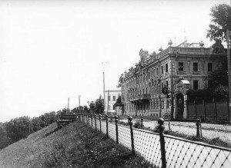
С 40-х годов XIX века Откос и Набережная стали весьма модными для прогулок («променадов») людей всех сословий. Здесь начали проводить большие гуляния. Особенный размах они приобрели в 1850 году, когда наш город встречал цесаревичей Николая и Михаила Николаевичей. Гремели духовые оркестры, была устроена необычайная иллюминация…. Любимым местом отдыха Верхне-Волжская набережная была и в советское время.
Пройдемся же и мы по современной набережной, где каждый дом хранит свою историю….
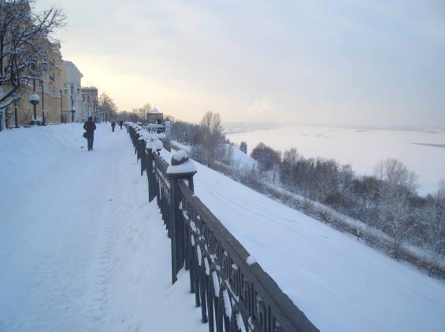

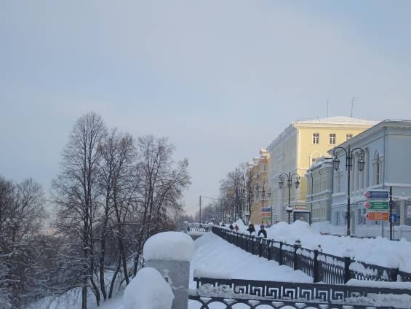

ДОМ 2
В Доме архитектора (Верхне-Волжская набережная, дом 2) с 1974 года располагается Нижегородская организация Союза архитекторов России, проводятся градостроительные советы, организуются выставки. Прежде в этом доме жил архитектор П.А. Овсянников.
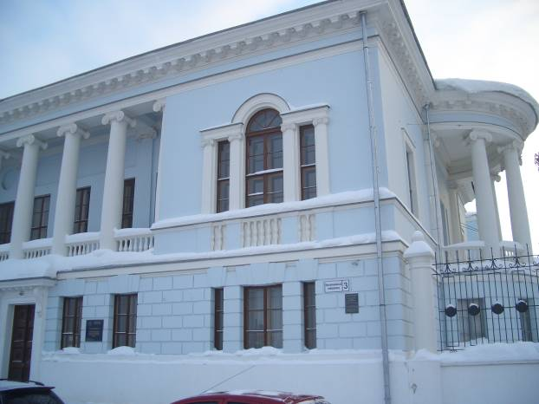
Следующий дом № 3 по Верхне-Волжской набережной – особняк Д.В. Сироткина. Братья Веснины (Леонид, Виктор и Александр, впоследствии знаменитые академики архитектуры) в 1913 году взялись за исполнение заказа на постройку особняка для Д.В.Сироткина. В 1916 году дом был построен».
Двухэтажный особняк с четырехколонным портиком, антресолями и флигелем в духе русского классицизма стал украшением города. Сегодня в нем располагается отдел Нижегородского художественного музея. В специальном пристрое экспонируется знаменитая картина К.Маковского «Воззвание Минина».
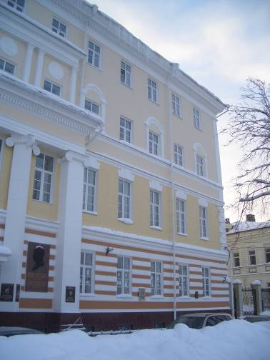
Дом № 5- это первая в стране радиолаборатория, которая была открыта в Нижнем Новгороде в 1918 году. Сначала здесь была контора пароходного общества «Меркурий», с 1860 года - общежитие семинаристов. Радиолаборатория была организована по инициативе В.И. Ленина в бывшем общежитии семинарии. Её возглавлял ученый и революционер М.А. Бонч-Бруевич.
Отсюда велась в 1920 году первая в советской стране радиопередача. Открытие лаборатории изменило жизнь дома: в нем разместились лаборатории и мастерские, лекционный зал, кабинеты, библиотека. В 1950-е г.г. здание было надстроено и приобрело современный вид. Ныне здесь Нижегородский топливно-энергетический комплекс, на первом этаже - Музей науки ННГУ, частью которого является музей Нижегородской радиолаборатории.

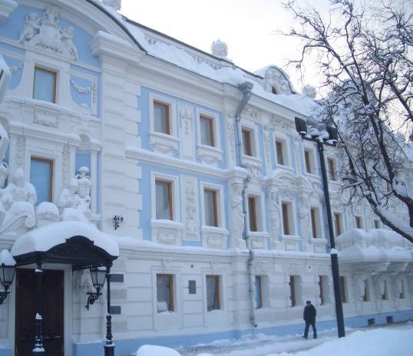
Дом С.М. Рукавишникова (Верхне-Волжская набережная, дом № 7)- великолепный дворец барочной архитектуры, украшенный богатой лепниной и эскизами художника М.О. Мекешина. Особняк был построен в 1877 году.
В 1918 году по инициативе сыновей С.М. Рукавишникова в особняке был открыт Художественно-краеведческий музей, который в 1959 году получил статус Государственного историко-архитектурного музея-заповедника. В 2010 году музей открылся после продолжительной реставрации, и мы с классом уже посетили этот поистине дом-дворец.
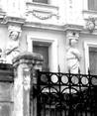

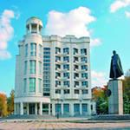 | Возле гостиницы «Октябрьская» находится памятник выдающемуся летчику Петру Николаевичу Нестерову, установленный в 1987 году. Его авторы - московские скульпторы Иулиан Митрофанович и Александр Иулианович Рукавишниковы – из знаменитого нижегородского купеческого рода.
Следующий дом № 11 по Верхне-Волжской набережной. В 1914 году Ф.М. Каменский, предприниматель и общественный деятель, владелец судоремонтного завода, заказал проект своего нового особняка на Волжском откосе петербургскому архитектору Б.М. Коршунову, который учел эстетические вкусы хозяев и спроектировал дом в стиле неоклассицизма.
В советские времена в нем находился институт химии. В 1973 году при ремонте здания рабочие обнаружили в стене тайник, из которого извлекли великолепную коллекцию старинного фарфора. «Клад» наделал немало шума в городе и был передан в фонды Историко-краеведческого музея, где находится и поныне. | 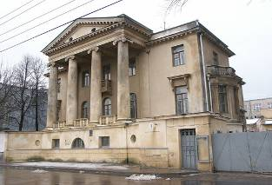
Самое модное и зовущее вперед слово 1930-х г.г. – «индустриализация». Новый институт так и назывался – Индустриальный, ныне Нижегородский государственный технический университет (дом № 13 по Верхне-Волжской набережной). Здание должно было воплотить как мощь и силу нового общества, так и масштабность замыслов его строителей.
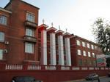 | Архитекторы Д.Н.Чечулин и И.Ф.Нейман учли все веяния конструктивизма: простые геометрические формы трехэтажных краснокирпичных зданий, широкие «лежачие» окна, минимальные украшения со стороны набережной - четыре колонны-пилястры и венчающие их скульптуры студентов с книгами и чертежами в руках.
Здание Мариинского института благородных девиц (дом № 16) было построено на Волжском откосе в 1858 году. Н.И. Храмцовский признавал, что «по архитектуре оно есть лучшее во всем городе». Главный трехэтажный корпус был обращен к Волге, а два двухэтажных флигеля образовали двор со стороны улицы Минина. |  | 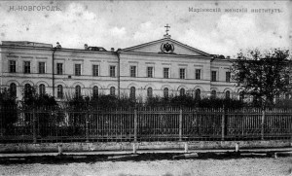
Во время Первой мировой войны здесь был госпиталь, а после революции сюда пришли учиться студенты. Ныне это учебный корпус Нижегородского государственного технического университета.
Наше путешествие подошло к концу… Мы прогулялись по Верхне-Волжской набережной, откуда широчайшим простором видны Ока и Волга, заволжские луга и леса. И какое-то особенное чувство охватило нас….
И вспомнились слова Бориса Пильняка, который в своём рассказе «Нижегородский откос» писал: «Откос в городе Нижнем Новгороде существует к тому, чтобы очищать и печалить человеческие существа и чтобы выкидывать людей в неосознанное, в непонятное…..У нижегородцев есть традиции – ходить на Откос, часами стоять на Откосе, смотреть в пространства, молчать, думать, печалить. Эти заволжские и волжские просторы и пространства выкидывают человеческие мысли в то нереальное, что так бередит всегда человечьи души – тоскою по пространствам, неизмеримостью просторов».

